

商品登録用紙

【会社名／工房名】

【代表者名】

登録商品①
【商品名 ※必須】工芸品の名前や魅力が伝わるような名前だと嬉しいです！
（例：会津木綿はぎれ詰め合わせセット、こだわりヒノキの鉋くず など）

【販売希望価格 ※必須】
商品価格
円（税込）
※送料別、商品のみの価格でお願いいたします
※商品価格の30%を運営手数料・広報料として頂戴いたします
(例：商品価格2,000円の場合、手数料30%を引き、1,400円が利益としてお手元に入ります)

【送料 ※必須】
送料は、発送場所によらず一商品あたり固定といたします。利用する発送方法に応じて、送料の平均(300〜1,500円程度)の設定をお願いいたします！
円
※上記商品価格と送料を足したものが、「販売価格」となります。

【梱包後のサイズ ※必須】
□ メール便
□レターパックライト(430円)
□レターパックプラス(600円)
□ 60サイズ（縦・横・高さの合計が60cm以内）
□ 80サイズ（縦・横・高さの合計が80cm以内）
□ 100サイズ以上（ サイズ）
□その他（ ）

【内容量 ※必須】1セットあたりの量の目安をご記入ください。
（例：1箱あたり約500g、5cm×３cmの板5枚セット、レターパックに入るだけ(約○g)等）

【商品の種類 ※必須】サイズ違い／色違いなどで複数商品出品する場合はご記載ください！
□ ない（1種類のみ）
□ ある
種類の内訳を記載してください。(例：小300g／中500g／大1kg 、赤色／黄色／青色 など)

【在庫数(目安) ※必須】例：現品限り(◯個)、定期的に発生(月◯◯kg目安)

【はざいの取扱注意事項 ※必須】
品質のばらつきや安全性、加工状態についての注意事項を記載してください。
購入する方が商品状態を把握できるよう、できるだけ詳しく記載をお願いいたします！
（例：大きさにばらつきがあります／色ムラあり／防腐剤は使用しておりません など）

商品画像 ※必須
スマートフォン等で撮影した商品写真をこちらに貼り付けまたは別途メールにてご送付ください。
購入される方のイメージがしやすいと、売り上げアップにつながります！

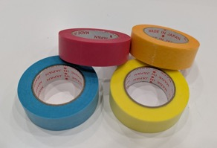
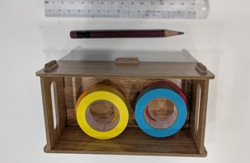
◎画像例◎
□発送時に使う梱包資材に入れた写真
（スケール等大きさがわかるものも一緒に撮ってくださると嬉しいです！）
□ はざいの質感やイメージがわかる写真

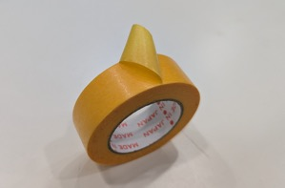
□傷や色むらがある場合、それがわかるアップの写真

▼写真添付欄

その他
【おすすめの用途 ※任意】
（はざいを使ったアイディア、活用している事例があればご記載ください！）

▼活用例の写真添付欄

工房について
【工房について ※必須】
商品ページに掲載させていただきます。簡単なご説明で構いません。
サイトやSNSのリンクを載せていただいてもOKです！
特にご指定がない場合は、サイトなどをもとにこちらで文章を作成させていただきます。

【工房・作業風景のお写真 ※必須】
工房のご紹介やPRに使用させていただきます。工房の外観や作業風景、看板商品など掲載したい写真がございましたらこちらへ添付してください。
特に指定がない場合は、HPなどからはざいの百貨店の方でお写真を選定・使用させていただき、確認させていただきます。

▼写真添付欄

※必須項目はすべてご記入の上、はざいの百貨店運営事務局メール
（contact@hazai-depart.jp）までお送りください
※こちらの登録書記載の情報をもとに、販売ページの作成を進めてまいります。
ページ作成にあたり、はざいの百貨店より内容を確認させていただくことがございますのでご了承ください。

【提出先】
株式会社ニッポン手仕事図鑑（担当：猪俣）
電話：03-6805-3095 メール：contact@hazai-depart.jp

